# 第13课 盒模型、边框/文本/背景属性

# 一、盒模型：

## 1、常用盒模型：

标准盒子模型中，width(height)= content;

Ie盒子模型中，width(height)= border+padding+content；

## 2、box-sizing：

1. content-box:对象的实际宽度等于设置的width值和border、padding之和

2. border-box： 对象的实际宽度就等于设置的width值，即使定义有border和padding也不会改变对象的实际宽度

# 二、边框属性：

## 边框阴影box-shadow

box-shadow: h-shadow v-shadow blur spread color inset;

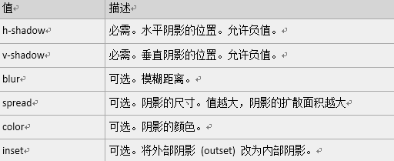

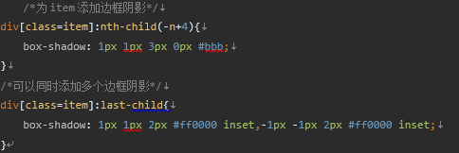

# 三、文本属性

1. **文本属性**

**1、文本的阴影text-shadow**

E：text-shadow:5px 5px 5px #f66;（X坐标 Y坐标 阴影模糊度 颜色）

可以写多个阴影中间用“，”隔开

**2、文本溢出text-overflow**

值：clip 无省略号 ellipsis 省略号

配合width和overflow:hidden和white-space:nowrap一块使用

{width:value;white-space:nowrap;overflow:hidden;text-overflow:ellipsis;}

word-wrap：在长单词或URL地址内部进行换行

**3、使用服务端字体**

1. @font-face：设置字体

@font-face：｛font-family:“”｝

1. 使用自定义字体

字体下载地址：<http://www.iconfont.cn>

## 4、文字描边text-stroke

text-stroke:宽度 颜色

## 5、文字排版direction

1、值：Rtl 从右向左排列 Ltr 从右向左排列

2、要配合unicode-bidi:bidi-override（重新排版） 一块使用

**四、背景相关样式**

1. **background-clip 指定背景的显示范围 :**

设置最终显示那些区域。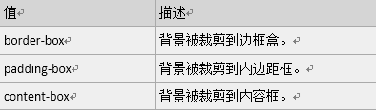

1. **background-origin 指定绘制背景图像时的起点**

两者共同的属性值:border-box padding-box content-box

**3、background-size指定背景中图像的尺寸**

1. Background-size：value1 value2（value1是水平方向 value2水平方向）
2. Background-size：value/percentage（代表宽度水平方向值，垂直方向等比缩放；）
3. Background-size：cover此时会保持图像的纵横比并将图像缩放成将**完全覆盖**背 景定位区域的**最小**大小。但图片可能不能完全显示。
4. Background-size：contain此时会保持图像的纵横比并将图像缩放成将**完全在**背 景定位区域的**最大**大小。可能容器导致出现空白区域。
5. 轮播图应用：｛background-size：cover;background-position:center;｝

**4、多张背景图片的设置用“，”隔开**

注：第一个定义的背景图片在最上面的，最后定义的是在最下面的。使用background-repeat和 background-position可以单独指定背景图像中某个文件的平铺方式与放置的位置

**五、边框**

1、边框圆角border-radius: 10px; 一个值表示上下左右

border-radius: 10px 20px; 第一个值表示左上角、右下角；第二个值表示右上角、左下角

border-radius: 10px 20px 30px; 第一个值表示左上角；第二个值表示右上角、左下角；第三个值表示右下角。

border-radius:10px 20px 30px 40px; 左上角 右上角 右下角 左下角

2、使用图像边框border-image:url("url") A B C D/border-width

说明：border-image 中必须至少指定5个参数，

第一个参数作为边框使用图像的路径，

后4个参数表示当浏览器自动吧边框所使用到的图像进行分隔时的上，右，下，左边距。

border-width:表示边框的宽度

border-image: url(borderimage.png) 25 25 25 25/5px

**缩写：border-image:[source](http://css.doyoe.com/properties/border/border-image-source.htm)  [slice](http://css.doyoe.com/properties/border/border-image-slice.htm) [outset](http://css.doyoe.com/properties/border/border-image-outset.htm) [repeat](http://css.doyoe.com/properties/border/border-image-repeat.htm)边框图片**

border-image-source:url();使用绝对或相对地址指定图像。

border-image-slice:图片剪裁位置,其有1~4个参数.

border-image-repeat:repeat（重复）/round（平铺）/stretch（拉伸）；重复性；border-image-outset:边框扩展；

box-shadow:5px 5px 5px #f00；

**六、渐进增强和优雅降级的简介**

渐进增强 progressive enhancement：针对低版本浏览器进行构建页面，保证最基本的功能，然后再针对高级浏览器进行效果、交互等改进和追加功能达到更好的用户体验

优雅降级 graceful degradation：一开始就构+建完整的功能，然后再针对低版本浏览器进行兼容

**区别：**优雅降级是从复杂的现状开始，并试图减少用户体验的供给，而渐进增强则是从一个非常基础的，能够起作用的版本开始，并不断扩充，以适应未来环境的需要。降级（功能衰减）意味着往回看；而渐进增强则意味着朝前看，同时保证其根基处于安全地带。

# 一、渐变：gradient

## （一）、linear-gradient线性渐变

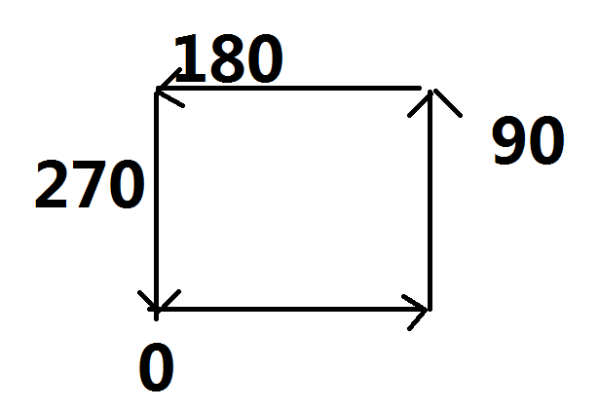指沿着某条直线朝一个方向产生渐变效果。

linear-gradient( [<point> || <angle>,]? <stop>, <stop> [, <stop>]* )

1. 第一个参数表示线性渐变的方向。

·to left：设置渐变为从右到左，相当于: 270deg;

·to right：设置渐变从左到右，相当于: 90deg;

·to top：设置渐变从下到上，相当于: 0deg;

·to bottom：设置渐变从上到下，相当于: 180deg。（默认值）

·也可以直接指定度数，如45deg

2. 第二个参数是起点颜色。

## 3. 第三个参数是终点颜色，你还可以在后面添加更多的参数，表示多种颜色的渐repeating-linear-gradient重复渐变

background: repeating-linear-gradient(33deg,red 0%,red10%,

blue 10%,blue 20%);

1. **背景色的渐变线性渐变background: gradient（有兼容性的问题-webkit- -moz-）**

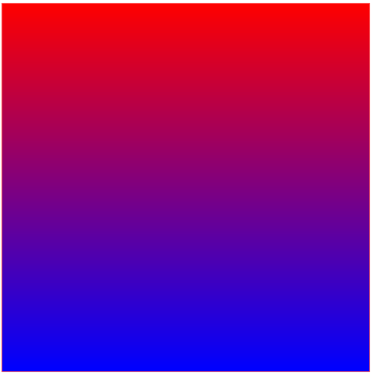

div{

width: 500px;

height:500px;

margin:10px;

float: left;

border: 1px solid #f66;

background: -webkit-gradient(linear,0 0,0 100%,from(#f00),to(#0000FF));

background: -moz-gradient(linear,0 0,0 100%,from(#f00),to(#0000FF));

background:-webkit-gradient(linear,left top,left bottom,from(#f00),to(#00f));

}

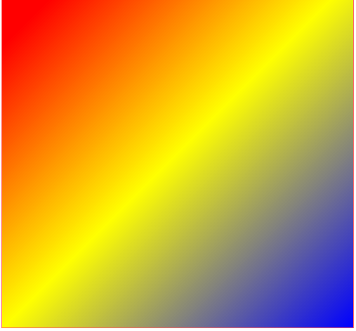

Div{

width: 500px;

height:500px;

margin:10px;

border: 1px solid #f66;

background:-webkit-gradient(linear,0% 0%,100% 100%,color-stop(0.1,rgb(255,0,0)),color-stop(0.5,rgb(255,255,0)),color-stop(1,rgb(0,0,255)));

}

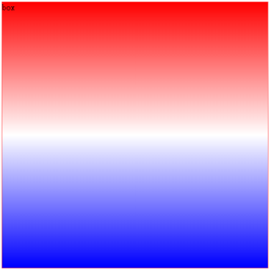

div{

width: 500px;

height:500px;

margin:10px;

background: -webkit-linear-gradient(top,red,white,blue);

background: -moz-linear-gradient(top,red,white,blue);

}

## （二）、radial-gradient径向渐变

**1、从一个中心点开始沿着四周产生渐变效果**

radial-gradient([ [ at <position> ]? [ <shape> || <size> ] , ?<color-stop>[ , <color-stop> ]+)

1. shape：渐变的形状，ellipse椭圆形(默认)，circle表示圆形。
2. size：渐变的大小，即渐变到哪里停止，它有四个值。

closest-side：最近边； farthest-side：最远边；

closest-corner：最近角； farthest-corner：最远角（默认值）

1. <position> 确定圆心的位置。

如果提供2个参数，第一个表示横坐标，第二个表示纵坐标；

如果只提供1个，第二值默认为50%，即center

4.<color>：指定颜色。

1. **径向渐变**

div{

width: 500px;

height:500px;

margin:10px;

background: -webkit-radial-gradient(50% 50%,black,white,blue);

background: -moz-radial-gradient(50% 50%,black,white,blue);

/*background:

-webkit-radial-gradient(center,circle closest-side,red,blue);*/

}

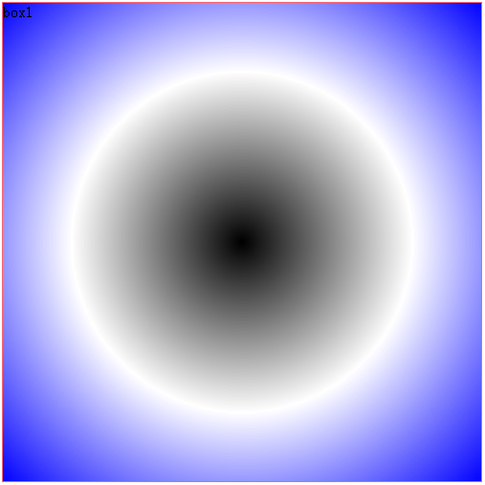

1. **重复径向渐变**

**background:repeating-radial-gradient(*center,shapesize,start-color,,last-color*)**

div{

width:200px;

height:200px;

padding: 20px; background:-webkit-repeating-radial-gradient(circle closest-side,#f00,#ff0 10%,

#f00 15%)

}

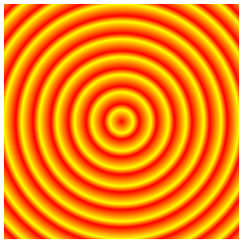

# 二、新增颜色模式

## rgba(r,g,b,a)

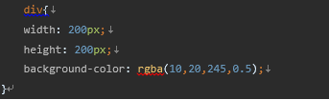r Red 红 0-255

g Green 绿 0-255

b Blue 蓝 0-255

a Alpha 不透明度 0-1

## HSLA(H,S,L,A)：

H：Hue(色调)。取值为：0 – 360,过渡为：(红橙黄绿青蓝紫红)】

【0(或360)表示红色，120表示绿色，240表示蓝色，也可取其他数值来指定颜色。

S：Saturation(饱和度)。取值为：0.0% - 100.0%

L：Lightness(亮度)。取值为：0.0% - 100.0%，50%是平衡值

A：Alpha透明度。取值0~1之间。

## 关于透明度的补充说明：

rgba() 🡪来控制透明度

transparent 🡪不可调节透明度，始终完全透明

opacit：数字 🡪背景跟字体都会生效